Отчет о работе Совета РОО «Ветераны полигона ПРО»

г. Москва за период 2016–2018 гг.

Уважаемые пользователи и гости нашего сайта, 01 марта 2019 г. в г. Москве, в здании Школы № 1430 им. Героя Социалистического труда Г.В. Кисунько, прошло Общее собрание РОО «Ветераны полигона ПРО», г. Москва, состоящее из двух частей:
первая часть была посвящена торжественной встрече 58-й годовщины со Дня Рождения отечественной ПРО, т.е. исторической дате «04 марта 1961 года»;
вторая часть – отчетно-выборному собранию, включающему в себя отчет Совета Организации (четвертого созыва) о проделанной за 2016-2018 годы работе и выборы нового состава Совета (пятого созыва).
В помещении Музея истории создания ПРО "Звезды в пустыне", расположенного в просторном холле школы, на столах участников собрания встречали новые выпуски Информационного бюллетеня Организации, а также газеты и журналы со статьями и книги, посвященные 100-летию со дня рождения Г.В. Кисунько. Тут же Председатель Совета Большаков С.Б. и его заместители тепло встречают гостей, а члены Совета Титов В.В. и Дмитриев Н.П. фотографируют происходящее. Актовый зал школы усилиями члена Совета Давидович А.П. оформлен соответствующим образом и готов к приему ветеранов и гостей.
От Президиума Объединённого Совета «Союза ветеранов Войск ПВО» присутствовали - Первый заместитель Председателя генерал-полковник авиации Васильев Г.Б., председатель Ревизионной комиссии генерал-майор Поздеев А.Ф. и ответственный секретарь полковник Ершов А.Е.
От Московской городской организации ветеранов Ракетных войск стратегического назначения присутствовал заместитель Председателя Совета полковник Вовк А.Н.

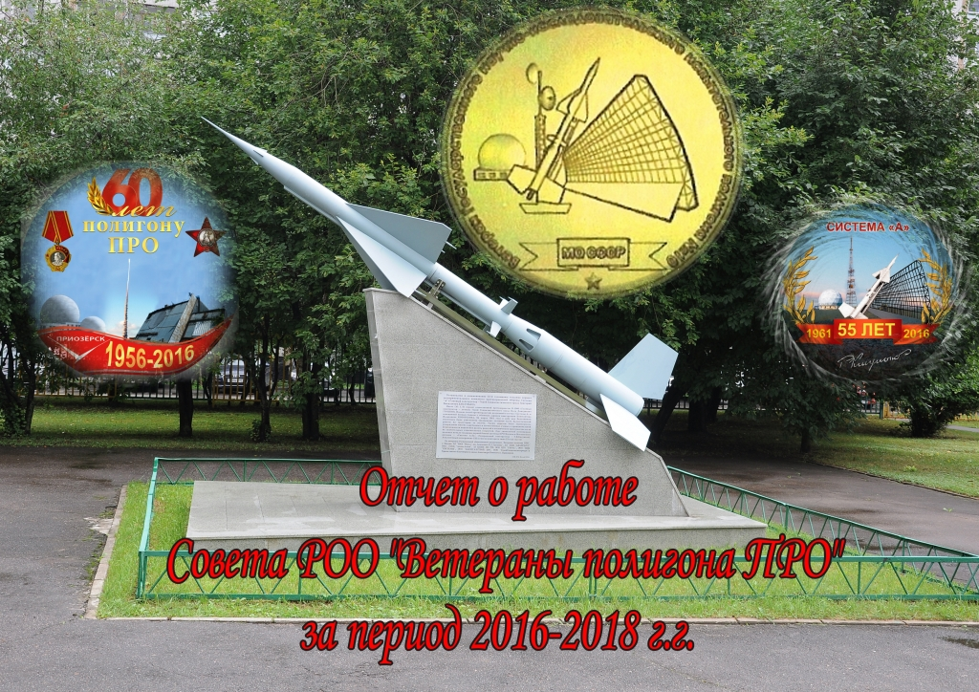
"58 годовщина со Дня рождения отечественной ПРО
по Приозерскому календарю"
Ровно в 16.00 по м.в. Председатель Совета РОО «Ветераны полигона ПРО», г. Москва Большаков С.Б. приветствует всех собравшихся гостей и открывает собрание предложением Президиум собрания избрать в количестве 3-х человек. В него вошли: Первый заместитель Председателя Президиума Объединённого Совета «Союз ветеранов Войск ПВО» генерал-полковник авиации Васильев Г.Б., заместитель Председателя Совета Московской городской организации ветеранов РВСН полковник Вовк А.Н. и Председатель Совета РОО «Ветераны полигона ПРО», г. Москва Большаков С.Б.
Голосовали единогласно.
После этого Большаков С.Б. продолжил собрание следующими словами:
«Уважаемые друзья, 58 лет назад на Балхашском полигоне состоялось событие, историческое значение которого все более ощущается со временем. Оно не только подтвердило реальность создания ПРО и посрамило утверждение некоторых отечественных и зарубежных ученых о невозможности уничтожения ракеты антиракетой из-за их колоссальных относительных скоростей, но и позволило руководителю нашего государства заявить с высокой международной трибуны о том, что у нас есть оружие, "способное попасть в муху в космосе", что значительно способствовало прекращению холодной войны и во многом обеспечило сохранение мирного сосуществования ведущих государств мира, обеспечило мирную жизнь нескольким поколениям наших людей».
Далее слово для доклада было предоставлено одному из непосредственных участников этого исторического эксперимента Лауреату премии Совета Министров СССР полковнику Воскобойнику Михаилу Александровичу, который долго держал внимание зала своим интересным рассказом, как говорится, «из первых уст».
Продолжил выступление М.А. Воскобойника, также непосредственный участник исторических событий Лауреат Ленинской премии полковник Рубаненко Ю.В. Юрий Васильевич в своем не менее интересном выступлении, вспомнил многих товарищей, кто в этот день был рядом, в том числе сотрудников 5-го отдела 1-го Управления Белозерского Л.А., Васенева В.Н. и Кондакова Э.В., офицеров 1-й и 2-й площадок Тихомирова О.В., Дрызгина В.В., Круглякова Б.Г., Хвоина Е.А., Чекашкина Е.М., а также ветеранов, чьё пребывание в зале было ожидаемо (они были приглашены), Воскобойника М.А., Гарина В.А., Ермолина А.А., Семенова Н.Ф., Шилина В.В., Шишова В.С. и др. Зал аплодисментами встречал фамилии находившихся в зале «первопроходцев».
Выступивший следом полковник Жадейко Е.В. очень тепло и уважительно рассказал о роли Железнова И.Г. в тех далеких победах наших первых Противоракетчиков, выразив при этом большое сожаление по поводу того, что руководству нашей Организации до сих пор не удалось «затащить» Игоря Григорьевича на наши встречи – он бы смог много конкретного и интересного рассказать о разработках и испытаниях алгоритмов и программ противоракетных комплексов и систем.
Поздравления ветеранам полигона от имени ветеранов Научно-производственного комплекса «НИИ Дальней радиосвязи» передал в своем выступлении старейший сотрудник предприятия Зимин С.С. В частности, рассказав о роли предприятия в создании Систем «А» и «А-35» и лично Владимира Понтелеймоновича Сосульникова, он напомнил о приближающемся 100-летии последнего.
Затем заместителем Председателя Совета Соколовским Л.К. было оглашено Решение Совета Организации по первой части встречи (приводим его полностью):
Решение № «От В-1000 до 53Т6М» Совета РОО «Ветераны полигона ПРО», г. Москва, от 01 марта 2019 года.
В то время, когда прогрессивное человечество в течение 2018 года широко отмечало 100-летие со дня рождения основоположника отечественной ПРО Г.В.Кисунько, на полигоне Сары-Шаган прошла серия успешных испытаний новой противоракеты 53Т6М российской системы ПРО. В ходе проведенных испытательных пусков противоракета в полном объеме выполняла сложную программу полета и успешно поражала условную цель. Новая противоракета значительно превосходит свою предшественницу по большинству характеристик, и, что немаловажно для современных условий, ее элементная база целиком отечественного производства. Сегодня в мире не существует ракет данного класса и предназначения, способных выполнить подобную программу.
I. В ознаменование 100-летия со дня рождения первого Противоракетчика планеты Земля Г.В. Кисунько и 58-й годовщины первого (впервые в мире) перехвата головной части БР в небе над Балхашским полигоном 04 марта 1961 года, и в связи с завершением успешной серии испытаний противоракеты 53Т6М памятной медалью «Участнику испытаний изделия 53Т6М» награждаются:
1.1 Музей истории создания ПРО «Звезды в пустыне» (медаль вручается руководителю музея ДАВИДОВИЧ Анне Павловне);
1.2 Участник создания экспериментального комплекса ПРО Система «А», в том числе непосредственный участник исторического, впервые в мире, перехвата ГЧ БР 04 марта 1961 года РУБАНЕНКО Юрий Васильевич;
1.3 Участник разработки и испытаний первой боевой системы ПРО Москвы и Московского региона в части СС и СПД, летописец истории создания отечественной ПРО и биограф Г.В. Кисунько ТРОШИН Георгий Иванович;
1.4 Представитель легендарной стартовой команды в/ч 03141 (6-я площадка), принимавший активное участие в отработке противоракеты В-1000 экспериментального комплекса ПРО Система «А», ХЛЕБОВ Алек Евдокимович;
1.5 Кавалер четырех орденов, в том числе: "Знак Почета", "За военные заслуги", "Дружбы" и "Александра Невского" I степени, Заслуженный военный специалист России, начальник полигона в течение 10-ти лет (1998-2008), генерал-майор МАТЛАШОВ Вилор Степанович;
1.6 Участники создания экспериментального комплекса ПРО Система «А», принявшие непосредственное участие в историческом эксперименте 4.03.1961 г.:
- Лауреат премии Совета Министров СССР, кавалер ордена «За службу Родине в ВС СССР», полковник ВОСКОБОЙНИК Михаил Александрович;
- Кавалер ордена Красной Звезды, кандидат технических наук, полковник ЖАДЕЙКО Евгений Владимирович;
- Кавалер медали «За боевые заслуги», полковник ШИШОВ Владислав Семенович;
- Кавалер ордена «За службу Родине в ВС СССР», подполковник ЕРМОЛИН Алексей Александрович;
- Специалист I класса, занесенный в Книгу почета 2-й площадки, ШИЛИН Владимир Васильевич.
II. За активную поддержку ветеранского движения, значительную помощь в работе РОО «Ветераны полигона ПРО», г. Москва, и в связи со 100-летием со дня рождения основоположника отечественной ПРО Г.В. Кисунько
II.1 Памятным Знаком "Ветеран Государственного научно-исследовательского испытательного полигона № 10 МО СССР» награждаются члены Президиума «Союза Ветеранов Войск ПВО»:
- генерал-полковник авиации ВАСИЛЬЕВ Геннадий Борисович;
- генерал-майор ПОЗДЕЕВ Анатолий Филиппович.
II.2 Памятной медалью «100 лет Г.В. Кисунько» награждаются:
- директор Школы № 1430 им. Героя Социалистического труда ФЕФЕЛОВА Людмила Константиновна;
- руководитель Музея истории создания ПРО «Звезды в пустыне» ДАВИДОВИЧ Анна Павловна.
II.3 Ценным подарком «Электронные часы с символом Балхашского полигона на циферблате (Памятник В-1000 перед ГДО в городе Приозерске)» награждается:
- Ведущий научный сотрудник Российского научного Центра «Курчатовский институт», кандидат физико-математических наук, племянница Г.В. Кисунько ПОВЕЩЕНКО Тамара Семеновна.
Подписал - Председатель Совета РОО «Ветеран полигона ПРО» С.Б. Большаков.
Далее с поздравлением выступил первый заместитель Председателя Президиума Объединенного Совета «Союз ветеранов Войск ПВО» генерал-полковник авиации Васильев Г.Б. Свое теплое поздравление он завершил вручением наград ветеранам полигона от имени Председателя Президиума генерал полковника Анатолия Ивановича Хюпенена (Постановление Президиума огласил Ответственный секретарь – 1 зам. Председателя Объединённого Совета «Союза ветеранов Войск ПВО», полковник Ершов Александр Евгеньевич - приводим полностью):
ПОСТАНОВЛЕНИЕ Президиума Объединённого Совета Межрегиональной общественной организации «Союз ветеранов Войск ПВО», № 1-С/Н от 28 февраля 2019 года г. Москва.
О поощрении ветеранов Региональной общественной организации «Ветераны полигона ПРО» г. Москва.
Заслушав информацию Ответственного секретаря – Первого заместителя Председателя Объединённого Совета «Союза ветеранов Войск ПВО», полковника Ершова Александра Евгеньевича, о предстоящем 01 марта с.г. отчётно-выборном собрании в РОО «Ветераны полигона ПРО» г. Москва, Президиум Объединённого Совета
ПОСТАНОВЛЯЕТ:
За сохранение и преумножение боевых традиций Противовоздушной и Противоракетной обороны ВКС РФ, укрепление авторитета и престижа военной службы, личный вклад в развитие ветеранского движения, активное участие в военно-патриотическом воспитании молодежи и в связи с 58-й годовщиной первого в мире Баллистического перехвата, состоявшегося 04 марта 1961 года
1. Наградить орденом «За заслуги в ветеранском движении» Председателя Совета РОО «Ветераны полигона ПРО» г. Москва – подполковника в отставке БОЛЬШАКОВА Сергея Борисовича.
2. Наградить памятным знаком «75 лет битвы под Москвой» заместителя председателя Совета РОО «Ветераны полигона ПРО» г. Москва – полковника в отставке СОКОЛОВСКОГО Леонида Константиновича.
3. Наградить медалью «100 лет Вооруженным силам России» :
- члена Союза писателей и Союза журналистов России, члена Совета РОО «Ветераны полигона ПРО», г. Москва, кавалера «Ордена Дружбы» ПАШКОВУ (Арзанову) Татьяну Левоновну.
- кавалера ордена «За военные заслуги», начальника отдела ГУК ВС РФ - генерал-майора в отставке ЗИМУ Василия Ивановича
- кавалера ордена «За службу Родине в ВС СССР 3 степени» - полковника в отставке ИВАНОВА Олега Александровича.
4. Наградить почётной грамотой МОО «Союз ветеранов Войск ПВО»:
- члена Совета РОО «Ветераны полигона ПРО» г. Москва, лауреата премии Совета Министров СССР, ветерана ВОВ, - полковника в отставке ВОСКОБОЙНИКА Михаила Александровича;
- члена Совета РОО «Ветераны полигона ПРО» г. Москва, руководителя музея «Звёзды в пустыне» - ДАВИДОВИЧ Анну Павловну;
- члена Совета РОО «Ветераны полигона ПРО» г. Москва, лауреата Ленинской премии СССР в области науки и техники – полковника в отставке РУБАНЕНКО Юрия Васильевича;
- члена Совета РОО «Ветераны полигона ПРО» г. Москва, доктора технических наук, профессора, заслуженного связиста СССР – полковника в отставке ТРОШИНА Георгия Ивановича;
- члена Совета РОО «Ветераны полигона ПРО» г. Москва, главного редактора Информационного бюллетеня "Ветеран 10 ГНИИП МО СССР" – полковника в отставке ХРАПКОВА Бориса Павловича.
5. Наградить нагрудным знаком «ВЕТЕРАН - Войска ПВО страны»:
- Одного из первых испытателей, прибывших на полигон, - полковника в отставке СЕМЕНОВА Николая Федоровича;
- Специалиста по силовому следящему приводу РТН-2, - подполковника в отставке ГАРИНА Василия Аркадьевича;
- Члена Совета РОО «Ветераны полигона ПРО», г. Москва, Мастера спорта СССР, - подполковника в отставке ДМИТРИЕВА Николая Петровича;
- Члена Совета РОО «Ветераны полигона ПРО», г. Москва, - РОМАНТОВСКОГО Дмитрия Юрьевича;
- Кавалера ордена Красной Звезды, кандидата технических наук, - полковника в отставке СЕМЕНИХИНА Георгия Ивановича;
- Специалиста по боевой машине Системы «А» М-40 – подполковника в отставке ОБОРЕВИЧА Виктора Ивановича;
- Кавалера трех орденов, в т.ч.: двух орденов Красной Звезды и ордена «За службу Родине в Вооруженных Силах СССР 3 степени», испытателя стартового комплекса «Алдан» - полковника в отставке е ПИЩУЛИНА Василия Ивановича;
- Кавалера ордена «Трудового Красного Знамени», начальника испытательного комплекса (ИК-2) Балхашского полигона - полковника в отставке ШУПТУ Василия Пантелеевича;
- Кавалера ордена «За военные заслуги», начальника отдела ГУК ВС РФ - генерал-майора в отставке ЗИМУ Василия Ивановича;
7. Постановление довести до всех членов и участников РОО «Ветераны полигона ПРО» г. Москва.
Подписал - Председатель Президиума Объединённого Совета «Союз ветеранов Войск ПВО», доктор военных наук, профессор, академик Академии военных наук, генерал-полковник в отставке А. И. ХЮПЕНЕН.

После Васильева Г.Б. слово для поздравления ветеранов взял заместитель Председателя Совета Московской городской организации ветеранов РВСН полковник Вовк А.Н. Свое не менее теплое поздравление от имени Председателя Совета «МГОВ РВСН» Ососкова В.П. Александр Николаевич также закончил на торжественной ноте – вручением грамот:
Грамотой Совета РОО «МГОВ РВСН» награждаются:
- лучшая первичная организация ветеранского Объединения – РОО «Ветераны полигона ПРО», г. Москва;
- директор Школы № 1430 им. Героя Соц. труда Г.В.Кисунько ФЕФЕЛОВА Людмила Константиновна;
- руководитель Музея истории создания ПРО «Звезды в пустыне», член Совета РОО «Ветераны полигона ПРО», г. Москва ДАВИДОВИЧ Анна Павловна.
- член Совета РОО «Ветераны полигона ПРО», г. Москва, ПАШКОВА (Арзанова) Татьяна Левоновна.

После целого ряда выступлений награжденных участников встречи со словами благодарности, пожеланиями процветания РОО «Ветераны полигона ПРО» и доброго здоровья всем Ветеранам (перечислять не будем), первая часть Общего собрания была завершена и был объявлен десятиминутный перерыв.

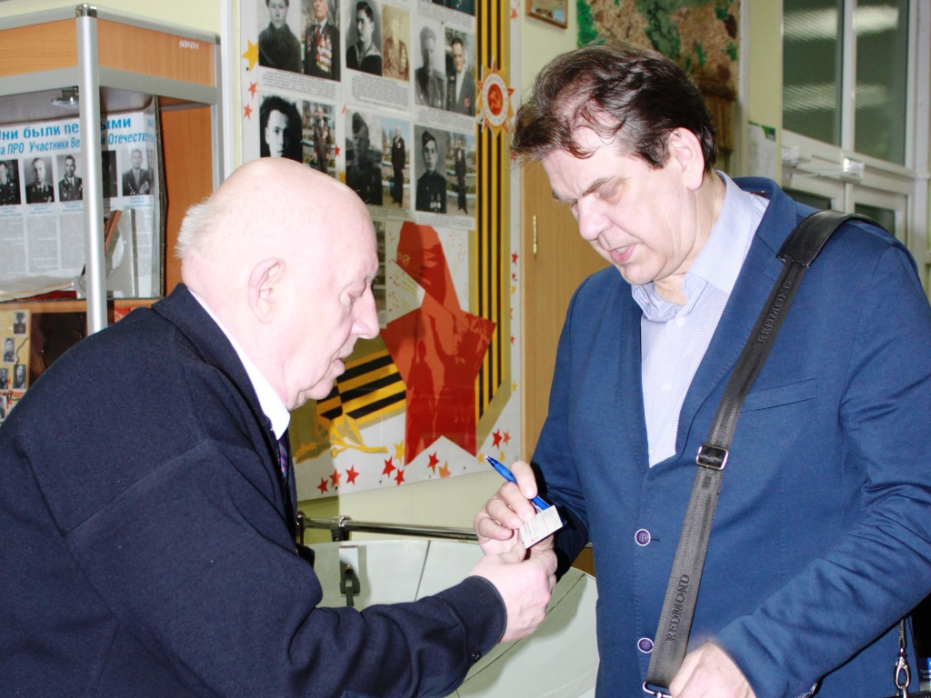Евгений Владимирович Жадейко и Михаил Первов обмениваются визитками

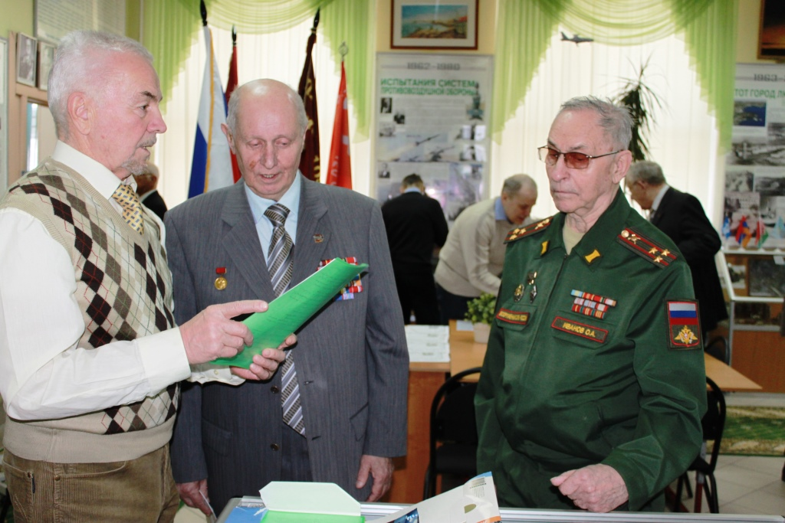Олег Зырянов делится своими воспоминаниями с Рубаненко Ю.В. и Ивановым О.А.

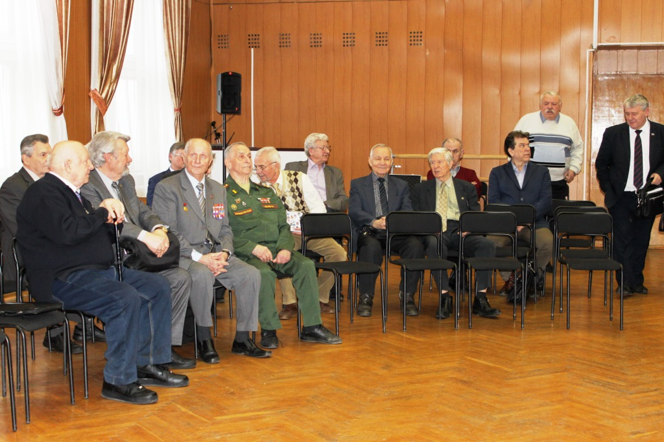Зал постепенно заполняется ветеранами...

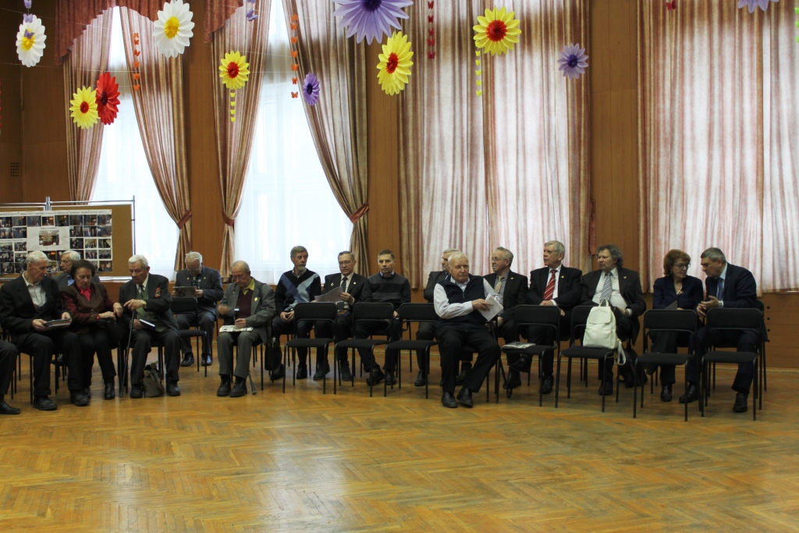Фрагмент зала перед началом Общего Собрания ветеранов полигона

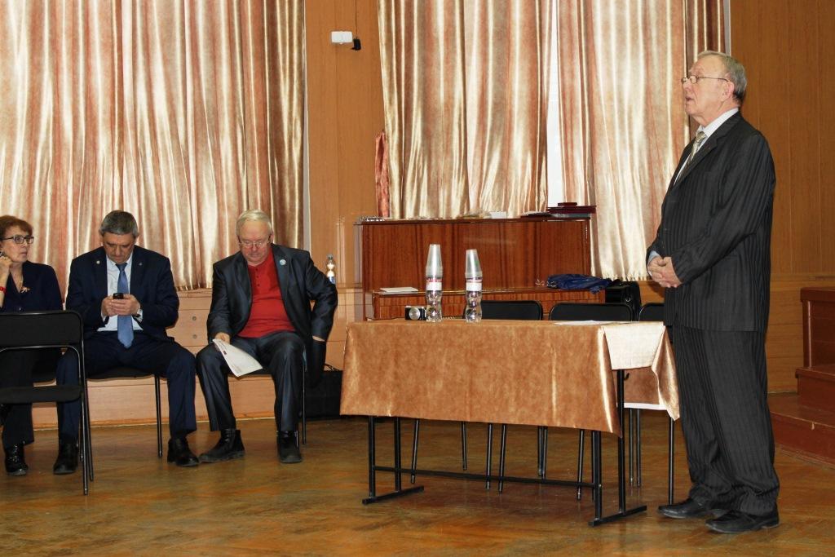Председатель Совета Большаков С.Б. открывает торжественную часть собрания

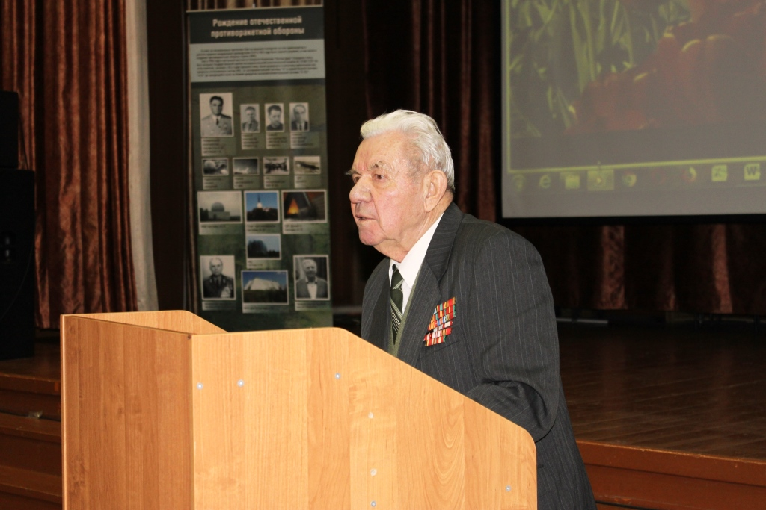На трибуне Михаил Александрович Воскобойник

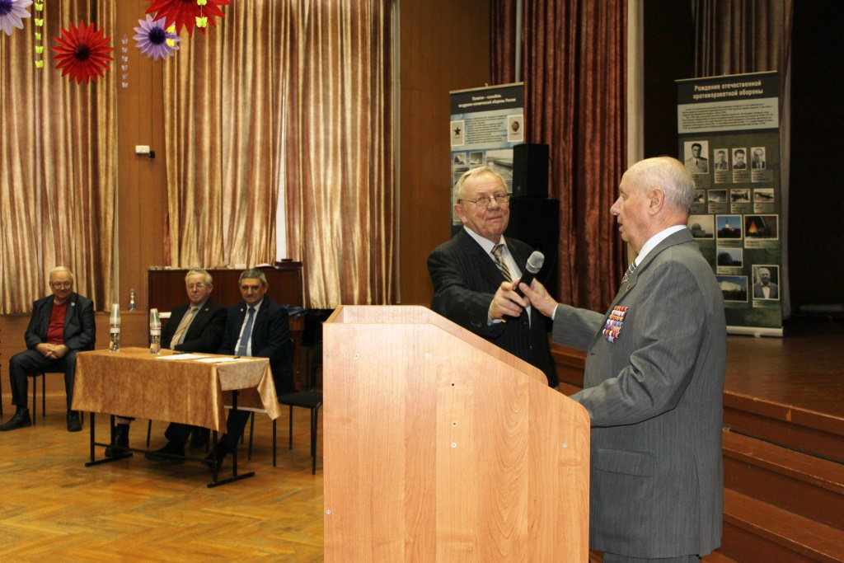Слово вместе с микрофоном берет Юрий Васильевич Рубаненко
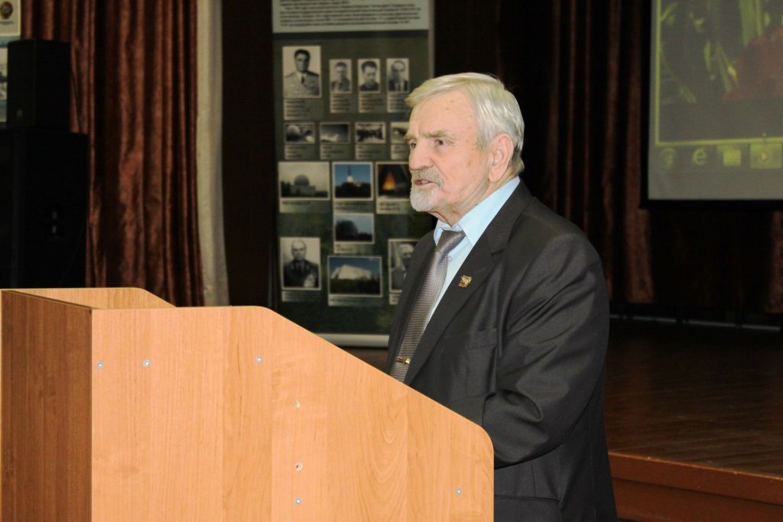Выступление генерал-майора Поздеева Анатолия Филипповича

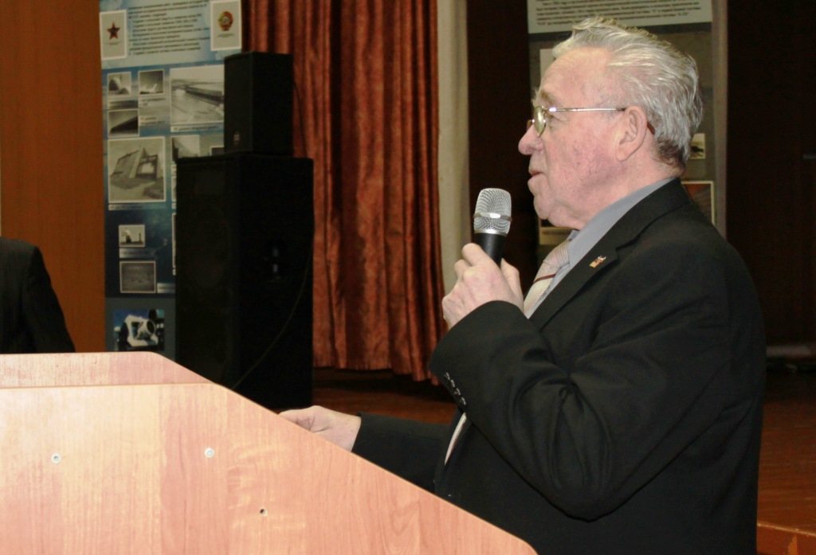На трибуне генерал-полковник авиации ВАСИЛЬЕВ Геннадий Борисович

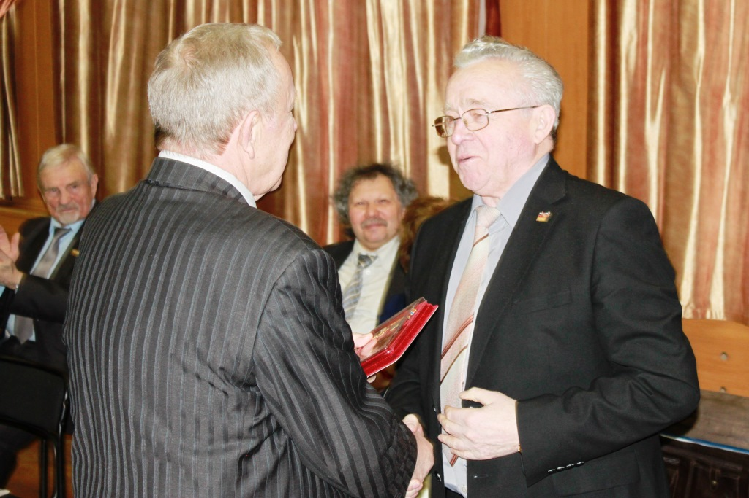Вручение ордена "За ЗАСЛУГИ" БОЛЬШАКОВУ Сергею Борисовичу
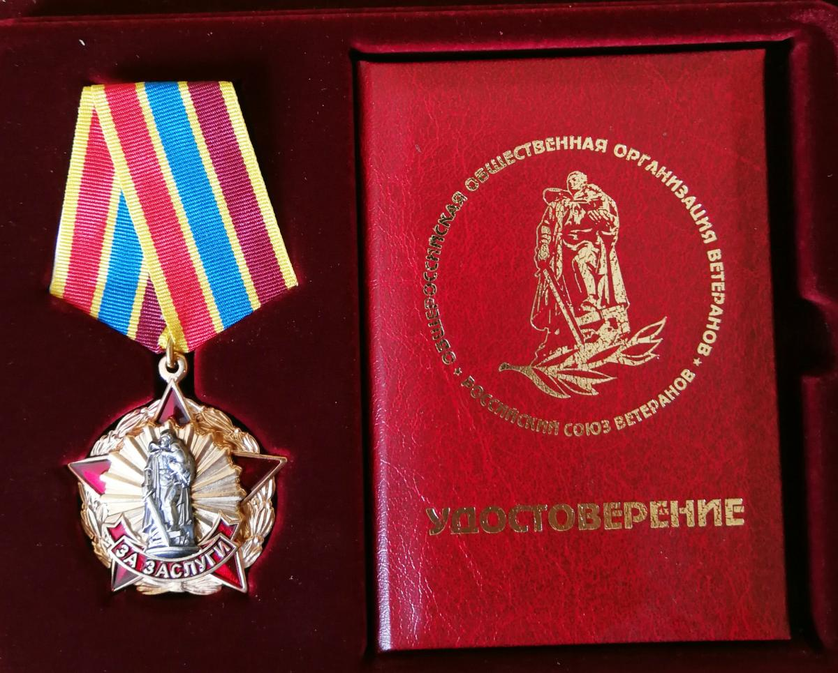Награда Председателю Совета ветеранской организации БОЛЬШАКОВУ С.Б.
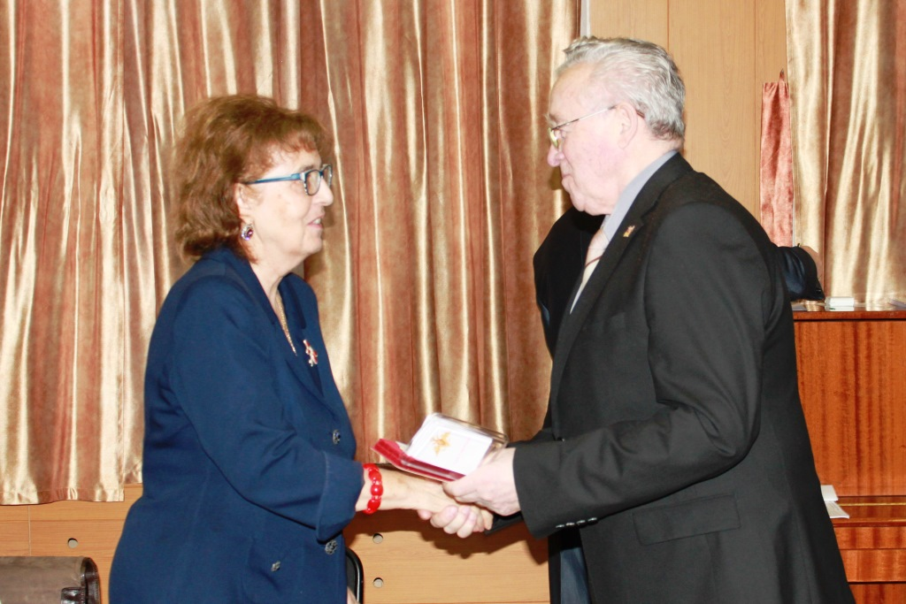Награда вручается ПАШКОВОЙ (Арзановой) Татьяне Левоновне

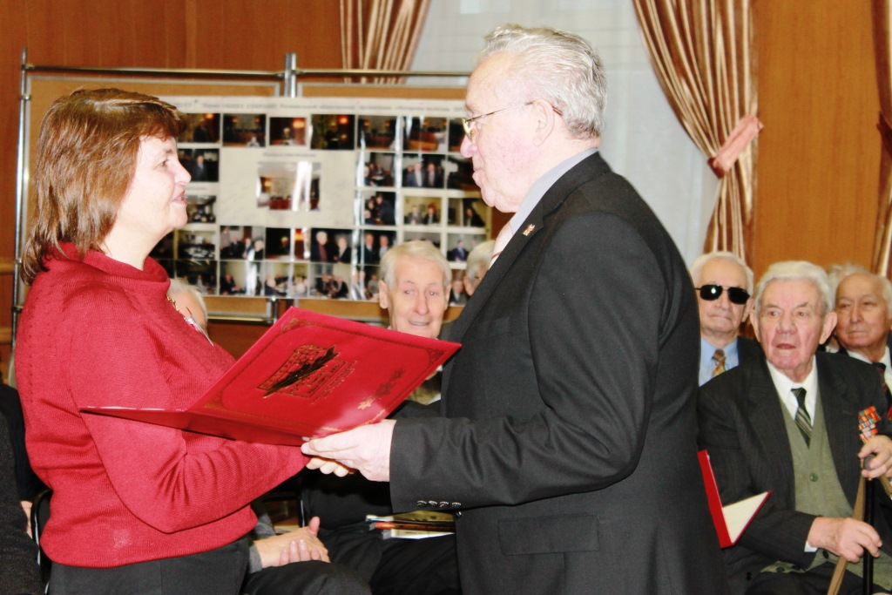Под цвет своей заслуженной награде Анна Павловна ДАВИДОВИЧ
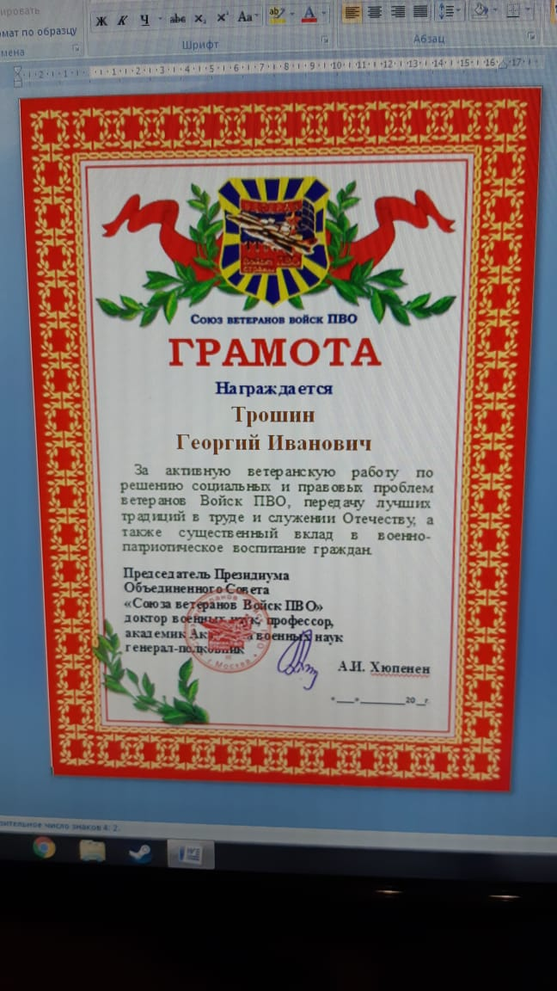
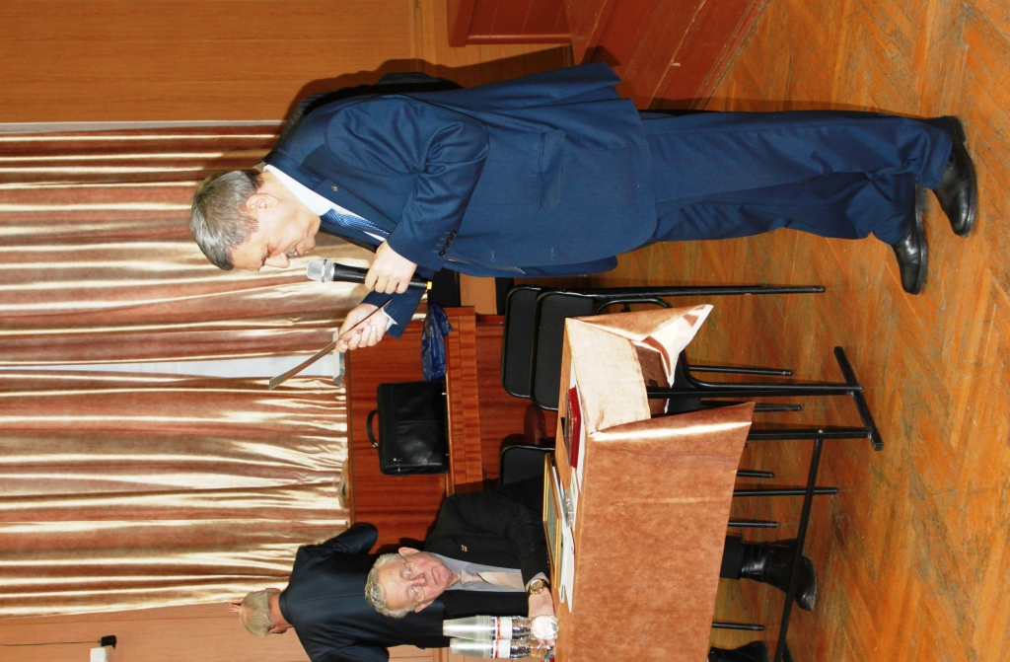От Совета "МГОВ РВСН" выступает Александр Николаевич ВОВК

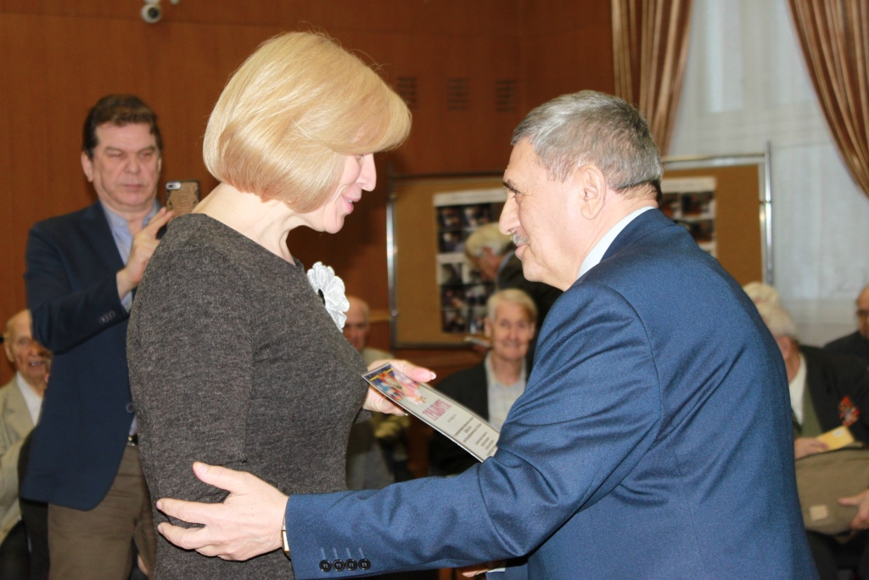Вовк А.Н. при вручении грамоты произнёс такие слова:
"Таких молодых и симпатичных директоров не бывает!"

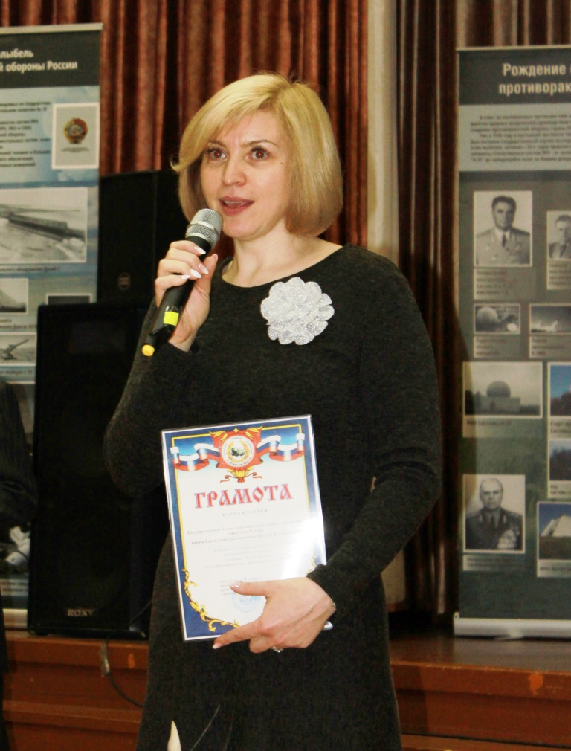Ответное слово Директора школы № 1430 ФЕФЕЛОВОЙ Людмилы Константиновны

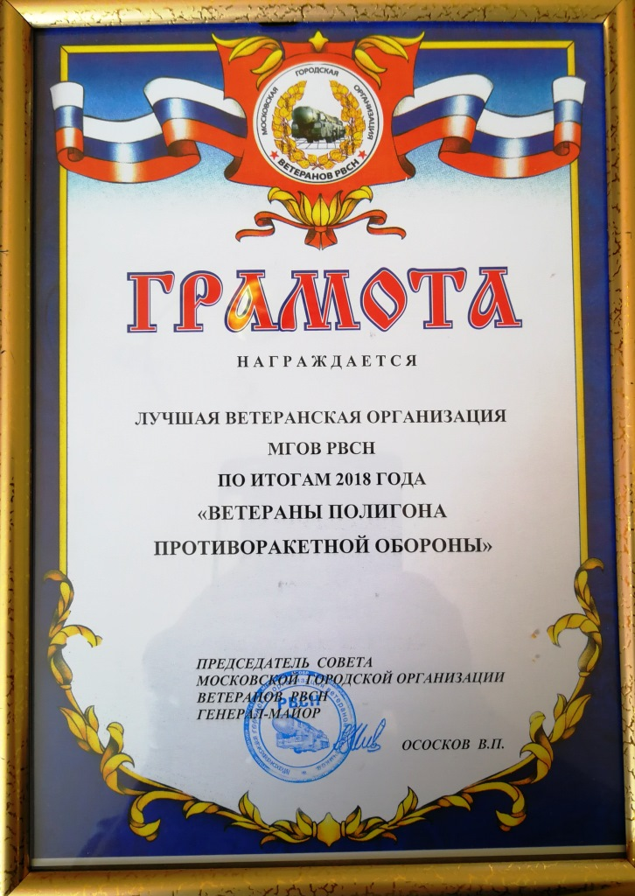Грамота лучшей первичной организации Ветеранского объединения "МГОВ РВСН"
После феерически проведенной первой части Общего собрания наши ряды несколько поредели, но, тем не менее, по окончании перерыва послушать отчет о работе Совета Организации четвертого созыва и выбрать новый состав Совета на 2019-2021 годы в зале осталось более полусотни самых стойких и неравнодушных ветеранов и гостей встречи. Кстати, среди них был неожиданно замечен посланник нынешнего полигона «Сары-Шаган», а в недалеком прошлом Заместитель начальника полигона по тылу, полковник ПОРТНЯГА Сергей Сергеевич.
Перед началом второй части собрания, следуя сложившейся печальной традиции, минутой молчания, стоя, зал почтил память ушедших от нас за эти годы ветеранов: Батыря Г.С., Байрака С.В., Бикмуллина М.Х., Воробьева В.И., Грабовского Б.П., Дронова В.А., Дубовца А.В., Иванющенко А.С., Козицына А.К., Конюшенко И.М., Кулакова А.Ф., Кульбацкого Е.И., Ладыгина А.И., Наливайко Л.Ю., Мельникова В.В., Милашевского А.Н., Москвичева П.А., Муровцева В.Е., Мягкова Л.Г., Приходько В.И., Просветова В.А., Романовского В.Н., Сичкарчука А.М., Сушина Ю.В., Ткачева Ю.Г., Филиппова В.А., Цыганенко А.С., Чискидова В.И., Шуклина Г.И. ... Вечная им память. При этом на большом экране под песню "Журавли" в исполнении Марка Бернеса прошли лица наших ушедших товарищей – мы будто вновь встретились с ними взглядом...
Тем не менее, было отмечено, что на сегодняшний день на учете в Организации состоит 275 человек. «Прирост» на 31 человека, по сравнению с 2016 годом, объясняется включением в список Организации практически всех «найденных» (установлена устойчивая двусторонняя связь) ветеранов полигона, проживающих ныне в других городах России и в странах ближнего и дальнего зарубежья.
Далее обратимся к тексту отчетного доклада, озвученного Председателем Совета Организации четвертого созыва Сергеем Борисовичем Большаковым:
«Уважаемые Ветераны, по сложившейся традиции, чтобы не злоупотреблять вашим временем, мы постарались, основное содержание сегодняшнего отчета Совета в части подготовки и проведения Года 100-летия Г.В. Кисунько изложить в полученном вами выпуске Информационного бюллетеня. Думаю, что многие уже ознакомились с ним - это облегчит мою задачу отчитаться перед вами о работе Совета Организации четвертого созыва.
Напомню: последнее наше отчетно-выборное Собрание состоялось 21 октября 2015 г. На нем вы, обсудив отчетный доклад, избрали Совет в составе 23 человек и подтвердили полномочия Ревизора - Владимира Александровича Дронова.
На первом же заседании Совета его председателем был избран Большаков С.Б., заместителями: Соколовский Л.К. и Шевченко В.Ф. Обязанности в Совете были распределены следующим образом:
1. Агишевский Юрий Николаевич - Руководитель группы №13 (ветераны полигона, проживающие в г. Тверь);
2. Большаков Сергей Борисович - Председатель Совета, Руководитель группы № 7 (актив Организации), работа на сайте Организации;
3. Батырь Геннадий Сергеевич - Председатель Научно - технического Совета (НТС) Организации;
4. Бобылев Иван Анатольевич - Руководитель группы № 11 (ветераны ОПК, состоящие на учете в Организации), работа на сайте;
5. Воскобойник Михаил Александрович - группа № 1 (ветераны полигона, проживающие в г. Красногорске Московской области);
6. Гречихин Владимир Николаевич - группа № 9 (ветераны 3 и 4 Управлений Полигона);
7. Давидович Анна Павловна - ответственная за взаимодействие с Музеем и Школой № 1430 им. Г.В. Кисунько, патриотическая работа Организации;
8. Дмитриев Николай Петрович - группа № 15 (вновь прибывающие в Организацию ветераны Полигона);
9. Ершов Александр Евгеньевич - группа № 12 (командование полигона и политотдела разных лет и ответственный за связь с молодежью Приозерска);
10. Иванов Владимир Николаевич - группа № 3 (ветераны Полигона, окончившие службу в 1 и 2 Управлениях 45 ЦНИИ МО);
11. Котов Павел Михайлович - обеспечение и администрирование работы сайта Организации в Интернете);
12. Матлашов Вилор Степанович - ответственный за связь и взаимодействие с Полигоном (в/ч 03080);
13. Пашкова Татьяна Левоновна - ответственная за литературно-творческую работу Организации;
14. Романтовский Дмитрий Юрьевич - ответственный за связь Организации со средствами массовой информации (СМИ);
15. Рубаненко Юрий Васильевич - Руководитель группы № 5 (ветераны 1,2,3 и др. площадок Полигона);
16. Рыженко Александр Георгиевич - Руководитель группы № 10 (состоящие на учете в Организации ветераны 60 сиад и 4 ГУ МО);
17. Сазонов Виталий Максимович - Руководитель группы № 6 (ветераны 2-го Управления Полигона);
18. Соколовский Леонид Константинович - заместитель Председателя Совета, Руководитель группы № 4 (ветераны 1 Управления Полигона), работа на сайте;
19. Талалаевский Алексей Владимирович - Руководитель группы № 8, типографское обеспечение работы Организации;
20. Титов Владимир Викторович - Руководитель группы № 14 (ветераны НИЧ Полигона), фото-обеспечение работы Организации;
21. Хлебов Алек Евдокимович - группа № 2 (ветераны полигона, завершившие службу в 3 и 4 Управлениях 45 ЦНИИ МО);
22. Храпков Борис Павлович - Руководитель редколлегии и Главный редактор Информационного бюллетеня Организации;
23. Шевченко Виктор Федорович - заместитель Председателя Совета, ответственный за связь с организациями и предприятиями ОПК.
В течение истекшего срока полномочий Совета в его составе произошли след. изменения:
- после тяжелой продолжительной болезни выбыл Геннадий Сергеевич Батырь. На его место руководителем НТС был назначен ДТН, профессор Трошин Г.И.;
- по семейным обстоятельствам выбыл Иван Анатольевич Бобылев. На его место руководителем группы назначен Станислав Сергеевич Зимин;
- в связи со вступлением нашей Организации в «Союз ветеранов войск ПВО» для более тесного взаимодействия с Президиумом Объединённого Совета Союза Александр Евгеньевич Ершов был назначен третьим заместителем Председателя Совета.
Вот в таком составе и при таком распределении обязанностей Совет Организации работал в отчетном периоде достаточно дружно и результативно.
Кроме того, вместо безвременно ушедшего из жизни Владимира Александровича Дронова, Советом было принято решение о назначении Ревизором ветерана полигона - полковника Уварова Юрия Петровича.
В отчетном периоде мы продолжили активное взаимодействие с МГОВ РВСН: регулярные общения с ее руководством на Президиумах Совета, участие в круглых столах, собраниях и конференциях, выступления на них, позволили нам прочно укрепиться в ветеранском движении г. Москвы, приобрести определенный опыт и авторитет, достичь в целом неплохих результатов. Во всяком случае, работа нашей первичной организации не раз отмечалась на этих форумах в лучшую сторону. Целый ряд наших ветеранов в отчетном периоде, в том числе за активную ветеранскую работу, были отмечены грамотами и медалями МГОВ РВСН.

Весной 2018 года Совет Организации получил приглашение от Председателя Президиума Объединённого Совета «Союза ветеранов Войск ПВО» генерал-полковника ХЮПЕНЕНА Анатолия Ивановича вступить в состав Союза. После обсуждения этого вопроса на нашем Совете, было принято решение о вступлении в Союз. Обоснованием такого решения служит сама история становления и развития полигона в составе Войск ПВО страны. Подавляющее большинство наших ветеранов являются выпускниками высших военных заведений (училищ, академий) именно Войск ПВО, а закончив службу на полигоне, продолжили её в составе частей, учреждений и органов управления Войск ПВО.
09 ноября 2018 года, в здании Центрального музея Вооруженных сил РФ состоялось очередное заседание Пленума «Союза ветеранов войск ПВО», в котором участвовали делегаты от ветеранских организаций Войск ПВО более чем из 20 регионов России, а также представители государственных органов власти РФ, средств массовой информации, руководства Министерства обороны и Главкомата ВКС РФ, представители ВПК России. Участники Пленума, заслушав мое сообщение и выступление члена нашего Совета Анны Павловны Давидович, единогласно приняли решение о приеме нашей организации в состав «Союза ветеранов Войск ПВО». При этом, согласно действующему положению о возможности нахождения ветеранских первичных организаций одновременно в нескольких общественных объединениях, мы не порываем связи и продолжаем полноценное сотрудничество с «МГОВ РВСН», так как на сегодняшний день полигон в порядке подчинённости находится в составе 4 ГЦМП РВСН.
Из всех уставных задач, решаемых Организацией, выделю две основные:
- патриотическое воспитание молодежи Москвы на героических примерах самоотверженного труда их отцов, дедов, прадедов по защите Отечества в годы Великой Отечественной войны и укрепления его обороноспособности в наши дни;
- сохранение памяти о героическом труде и исторических победах наших людей, ветеранов полигона по созданию и испытаниям средств и систем ПРО и ПСО страны в сложнейших климатических и бытовых условиях пустыни Бетпак-Дала.
За отчетный период в плане решения этих основных, тесно связанных между собой, задач Советом Организации была проделана следующая работа:
1. Подготовлены и проведены Торжественные собрания ветеранов полигона ПРО, посвященные 56-й, 57-й и, провели сегодня, 58-й годовщине первого в мире перехвата (поражения) головной части баллистической ракеты Р-12 противоракетой В-1000 экспериментального противоракетного комплекса Система «А» в небе над нашим полигоном.
В этих собраниях, помимо ветеранов Полигона и учащихся Школы им. Г.В. Кисунько, приняли участие представители от Министерства обороны, от ведущих ветеранских организаций, от организаций и предприятий Промышленности – другими словами, от юных курсантов академии РВСН им. Петра Великого, до седовласых генералов, от учеников начальных классов, до академиков, докторов наук, профессоров и лауреатов Ленинских, Государственных и других Правительственных премий, от начинающих поэтов и писателей до лауреатов высоко почитаемых литературных премий и руководителей солидных издательств.
На одном из этих собраний большое оживление в зале вызвало коллективное выступление «детей Приозерска», специально приехавших поздравить ветеранов – им в те годы беззаботного детства было совсем немного лет, они посещали детские сады и школы города: Маргарита Карамышева, Татьяна Середюк, Светлана Донская, Наталья Мироненко, Людмила Панасюк, Виктор Мартьянов, Марина и Наталья Ершовы, Ирина Шишкова, Лада Савицкая, Карина Валеева, Наталья и Евгений Костины, Татьяна и Елена Рахлины, Константин Голобородько, Олег Пономаренко, Олег Шестеров, Екатерина Дзыгарь, Ольга Уманец и др. – конечно же, зал, хорошо знавший их отцов, бурно реагировал на знакомые фамилии.
2. Ежегодно оказывалась помощь коллективу школы № 1430 им. Г.В. Кисунько в подготовке к участию в акции «Бессмертный полк» в День Победы. Ученики школы пронесли по Красной площади портреты Участников Великой Отечественной войны, в том числе наших ветеранов полигона ПРО во главе с Г.В. Кисунько и С.Д. Дороховым.
3. Делегация от нашей Организации в составе Председателя Совета Большакова С.Б., его заместителя Соколовского Л.К. и ветеранов полигона Пантелеева Б.М. и Трубникова Ю.В. приняла участие в торжествах, проводимых на полигоне и в г. Приозерске в связи с 60-летием Балхашского полигона (войсковой части 03080). Отчет об этой поездке был выложен на сайте «Ветераны полигона ПРО» и опубликован в Информационном бюллетене Организации.
По возвращении с полигона 17 августа 2016 года в Школе № 1430 им. Героя Социалистического труда Г.В. КИСУНЬКО состоялось торжественное собрание нашей Организации, посвященное 60-й годовщине создания Государственного научно-исследовательского испытательного полигона № 10 МО СССР.
Собранию предшествовал митинг, проведенный перед зданием школы в связи с открытием памятника экспериментальному комплексу противоракетной обороны "Системе А". Вы его видели перед входом в школу: макет (М-1:3) противоракеты В-1000, установленной на фрагменте ПУ. Над этим проектом Совет РОО «Ветераны полигона ПРО» работал в течение 2-х лет и возглавлял эту работу Соколовский Л.К., проявивший большие организаторские способности и настойчивость (макет был разработан в МКБ «Факел», изготовлен на ММЗ «Авангард» и установлен на постамент ЗАО «СтройСпецкомплектресурс»).
Надо сказать, что такие собрания, посвященные очередным годовщинам полигона, так же, как очередным годовщинам первого и впервые в мире баллистического перехвата, мы проводили и проводим ежегодно.
4. Музей истории создания ПРО "Звезды в пустыне" (руководитель музея и член нашего Совета Давидович А.П.) за проведение большой патриотической работы с молодежью и просветительской деятельности с москвичами был поощрен правительством Москвы - ему было предоставлено право бесплатного заказа четырех мобильных стендов, баннеров типа Roll-up (вы их видите в зале).

Ветеранами полигона Соколовским Л.К. и Большаковым С.Б. была оказана помощь в подборе кондиционного фотоматериала и редактировании сопровождающих текстов для этих баннеров - они предназначены для проведения выездных презентаций нашего музея. Они придают ему мобильность, т.е. возможность работы на любой площадке (в общеобразовательных школах, средних и высших учебных заведениях, собраниях, конференциях и др.). Кстати, они очень достойно представляли наш музей и Организацию в прошедшем году на Торжественном собрании Минобороны в Лефортово (но об этом ниже).
5. 21 октября 2016 года в актовом зале Школы № 1430 имени Героя Социалистического Труда Г.В. КИСУНЬКО состоялось Торжественное собрание Региональной общественной организации «Ветераны полигона ПРО», г. Москва, посвященное 10-летию со дня создания Организации – первый серьезный Юбилей!
Собрание открыл, поздравив собравшихся, и выступил с содержательным докладом «Десять лет на службе памяти» Председатель Совета Организации. В частности, он перечислил поименно всех учредителей Организации, рассказал о составах Советов от первого созыва (2007-2010 гг.) до четвертого (2015-2018 гг.), подробно доложил об основных направлениях деятельности Организации и проделанной за прошедшие 10 лет работы – от открытия в 2008 году Музея истории создания ПРО «Звезды в пустыне до установки в 2016 году перед зданием школы памятника Системе «А».
Выступившие затем ветераны полигона Талалаевский А.В., Рубаненко Ю.В., Соколовский Л.К., Ершов А.Е., Зима В.И. и другие развили и дополнили доклад Председателя Совета.
К 10-летию со дня создания Региональной общественной организации «Ветераны полигона ПРО», г. Москва, был задуман и разработан ветеранами полигона Соколовским Л.К. и Большаковым С.Б. фотоальбом «ПАМЯТЬ СЕРДЦА». Целью работы явилось сохранение памяти о делах, масштабность и значимость которых лучше ощущаются через толщу лет, и о людях, посвятивших этим историческим делам свои судьбы. Кроме того, пятый раздел фотоальбома посвящен истории создания и основным результатам работы нашей ветеранской Организации, которые можно обобщить как «10 лет на службе Памяти!».
Авторы очень надеются на то, что любой ветеран полигона или член его семьи, владеющий экземпляром настоящего фотоальбома, продолжит работу по дальнейшему его наполнению новыми фотографиями и новой информацией о создании и развитии отечественных средств и систем воздушно-космической обороны, об испытаниях и испытателях, отдавших свои лучшие годы решению задач защиты Отечества и сейчас продолжающих столь необходимую в наши дни работу по патриотическому воспитанию, выражаясь словами В.В. Путина, "истосковавшихся по патриотизму россиян", новых поколений граждан России.
6. В Организации на постоянной основе функционирует созданный Котовым П.М. сайт «Ветераны полигона ПРО», наполняемый актуальной информацией, можно считать, в реальном масштабе времени. Посетив наш сайт, можно познакомиться с жизнью и деятельностью нашей Организации.
7. Уважаемые друзья, завершился 2018 год, который наша Организация совместно с коллективом Школы № 1430 им. Г.В. Кисунько определила как «Год 100-летия Генерального конструктора первой боевой системы ПРО СССР Г.В. КИСУНЬКО».
Подготовку к нему мы начали за 2 года и первым делом обратились в Минсвязи России с ходатайством об издании почтовой марки «100 лет Г.В. Кисунько» - именно за два года у них верстаются издательские планы.

Т.к. они должны этот вопрос всесторонне проработать: в нашем случае Мин. связь обратилась за экспертным заключением в Минобороны и ВПК – здесь с учетом того, что дело не было пущено на «самотек», они получили поддержку нашей инициативы.
Мы наметили написание новых и переиздание уже изданных книг о Г.В. Кисунько и той деятельности, которой он посвятил свою жизнь. Поэтому к торжественным мероприятиям у нас было издано и переиздано четыре книги разных авторов из числа ветеранов нашей Организации.
Мы определились с поручением о написании статей в газеты и журналы, посвященных юбилею «Первого противоракетчика планеты Земля» - такие статьи были опубликованы в журналах: «Успехи современной радиоэлектроники», «Антенны» и юбилейном выпуске «Вестник АН России», а также в общероссийских газетах: «Правда», «Советская Россия», «Завтра» и «Военно-промышленный курьер» - все они были приобретены в нужном количестве заранее и распространялись на торжественных мероприятиях.
Конечно же, остро встал вопрос о финансировании планируемых мероприятий. Сначала мы заготовили и разослали по руководителям оборонных предприятий, связанных с разработкой и производством средств РКО, более 15-ти приглашений на наши основные мероприятия, сопровождаемых просьбой помочь «кто сколько может!». Отозвался лишь Московский машиностроитель-ный завод «Авангард» - перевел нам 30 тыс. рублей, и все!
Пришлось «заходить сверху»: написали убедительные письма в адрес Министра обороны С.К. Шойгу и в ВПК Д.О. Рогозину с предложением формирования на федеральном уровне возможно широкой повестки торжеств по указанному поводу и заявлением о нашей готовности львиную долю работ по подготовке взять на себя. Ну, и чуть-чуть всплакнули по поводу отсутствия средств.
Реакция не заставила себя долго ждать (столь мы были убедительны в своем обращении):
- из Минобороны мы получили ответ от Начальника управления по работе с личным составом МО РФ об их готовности оказать нам помощь помещением (сначала речь шла о Центральном доме Российской армии, но он оказался на ремонте) и организацией собственно Торжественного собрания в Доме офицеров Московского военного округа (ныне Киноконцертный зал «Юнармия») – большое им за это спасибо, поработали они вполне ответственно;
- из Административного департамента ведомства Дмитрия Олеговича Рогозина пришла копия поручения, в том числе Корпорации ВКО «Алмаз-Антей», об оказании нашей ветеранской организации помощи. «Алмаз-Антей», правильно поняв ситуацию, что они в поручении Рогозина «крайние», выделил нам 500 тыс. рублей – на них мы, собственно, и сработали.
Сначала разработали и согласовали со Школой № 1430 им. Героя Социалистического труда Г.В. Кисунько подробный План мероприятий, выложив его на специально оформленной на нашем сайте в Интернете, главной странице, на которой в дальнейшем отражался весь ход подготовки и проведения мероприятий.
Затем аналогичный План разработали и согласовали с Минобороны и непосредственно с Корпорацией ВКО «Алмаз-Антей», как с финансирующей организацией.

Далее «спустились на землю» - последовала долгая каждодневная работа по разработке и изготовлению Памятных медалей и Юбилейных значков, подготовке к изданию и переизданию книг, работа с издательствами и редакциями, работа с ООО «Марка» по разработке эскиза марки, конверта первого дня и сувенирного штемпеля для ее гашения, согласование, подготовка и участие в проведении целого ряда мероприятий по совместному со школой плану и т.д. и т.п.
Ну, и конечно, подготовка и проведение главных мероприятий года, из которых необходимо выделить Митинг на Троекуровском кладбище, где похоронен Григорий Васильевич, Торжественное собрание непосредственно в день юбилея (проводилось на целом ряде площадок), Торжественное собрание под знаменами и руководством Минобороны России в Лефортово и Научно-техническая конференция «К 100-летию основателя ПРО СССР Г.В. Кисунько» в 45 ЦНИИ МО РФ. Остановлюсь на них чуть подробнее:
7.1 Ответственным за подготовку и проведения митинга на могиле Героя по взаимной договоренности была определена дивизия ПРО (Софрино): уборка территории и могилы, торжественный караул, прохождение со знаменами, салют и даже небольшой поминальный стол под шатром – все это они взяли на себя. Наша роль была в подготовке выступающих и обеспечении участников митинга и ветеранов дивизии Памятными медалями, Юбилейными значками и книгами. Отчет о митинге мы выложили на своем сайте;
7.2 Торжественное собрание 20.07 (день в день!) для одновременно большего охвата участников было решено проводить «по своим квартирам». Мы проводили его вместе с преподавательским коллективом и администрацией Школы № 1430 им. Героя Социалистического труда Г.В. Кисунько (дети находились на летних каникулах). Просмотр специально подготовленного видео-фильма о жизни и деятельности Героя, вручение участникам памятных сувениров, книг и газет, выступления с воспоминаниями о нем ветеранов полигона, родных и близких Григория Васильевича, выступления гостей Торжественного собрания и руководителей школы и музея - все это произвело неизгладимое впечатление на присутствующих в зале. Отчет о мероприятии выложен на сайте Организации. Было принято решение повторить в конце октября что-нибудь подобное уже для вернувшихся с каникул ребят;
7.3 Торжественное собрание в Лефортово, как я уже говорил, проводилось под управлением Минобороны России На Торжественном собрании присутствовали делегации: 9 дивизии ПРО 1 армии ПВО-ПРО ВКС России, ГУВ Войск ПВО, Военной академии РВСН имени Петра Великого, Школы №1430 имени Героя Социалистического труда Г.В. Кисунько, 45 ЦНИИ МО (ныне НИИЦ (г. Москва) ЦНИИ Войск ВКС Минобороны России), Московской городской организации ветеранов РВСН, Концерна ВКО «Алмаз-Антей», НИИ Дальней радиосвязи, НИИ Радиоприборостроения, Московского машиностроительного завода «Авангард», Машиностроительного КБ «Факел» и др.
Отдельно хочется отметить участие в Торжественном собрании Председателя Совета Всероссийской организации ветеранов РВСН Селюнина А.С., Начальника полигона «Сары-Шаган» (1998-2008 годы) Матлашова В.С., руководство и «юнармейцев» Центрального Дома «ЮНАРМИЯ», а также родственников Григория Васильевича: племянниц Повещенко Т.С. и Бондаренко Е.В., а также супруги его младшего сына Кисунько Е.И. Делегацию от нашей Организации возглавил Председатель Совета Большаков С.Б., в нее вошли: Воропаев А.П., Воскобойник М.А., Гаврилин Е.В., Гордиенко А.М., Давидович А.П., Дворников В.А., Зимин С.С., Ершов А.Е., Кисунько Е.И., Лощиц Н.Н., Маевский Ю.В., Матлашов В.С., Пашкова Т.Л., Повещенко Т.С., Романтовский Д.Ю., Рубаненко Ю.В., Соколовский Л.К., Трошин Г.И., Хлебов А.Е., Шевченко В.Ф., Шилин В.В., Шишов В.С.
Всего присутствовало участников и гостей Торжественного собрания более 200 человек.
С 10.00 в центральном холле перед киноконцертным залом была организована регистрация прибывающих участников и гостей. При этом им были предложены центральные газеты («Правда», «Завтра», «Советская Россия» и «Военно-промышленный курьер»), в которых были напечатаны статьи о Г.В. Кисунько, посвященные его 100-летию, а также книги Гаврилина Е.В. «Сбивать ракеты научились...», Трошина Г.И. «Г.В. Кисунько – основоположник ПРО СССР, выдающийся радиофизик ХХ века...» и Пашковой (Арзановой) Т.Л. «Унесенные тюльпаны... Повесть о создателях ПРО», издание которых было приурочено к юбилею Григория Васильевича, и почтовые конверты первого дня с погашенной маркой «100 лет Г.В. Кисунько». Желающие имели возможность тут же получить автограф у Татьяны Левоновны Пашковой, чем многие не преминули воспользоваться.
В ходе регистрации участников и гостей Торжественного собрания в холле киноконцертного зала играл Государственный военный оркестр Министерства обороны России, а в актовом зале демонстрировался видеоролик, построенный из фотографий семейного архива с комментариями, посвященный жизни и деятельности Григория Васильевича (автор - ветеран полигона полковник Гармаза Н.Н.).
Ведение Торжественного собрания было поручено Председателю Совета МГОВ РВСН, кандидату философских наук, генерал-майору Ососкову В.П. (за что огромная ему признательность). Под звуки торжественного марша в зал были внесены знамена (копия Знамени Победы, ВС России, флаг Российской Федерации) - чеканя шаг их несла знаменная группа 154 отдельного комендантского Преображенского полка. Затем зал стоя приветствовал исполнение оркестром гимна России. В своем вступительном слове, открывая собрание, Валентин Прокофьевич обратил внимание на то, что работа ветеранских организаций по сохранению памяти о великих соотечественниках, к которым, вне всякого сомнения, относится и Григорий Васильевич Кисунько, это прекрасные инвестиции в патриотическое воспитание молодых поколений россиян и является залогом уверенного будущего обновляемой России (напомнил об «Иване, не помнящем своего родства»).
7.4 О Научно-технической конференции, проведенной 11.10 в 45 ЦНИИ МО, много говорить не буду – скажу только, что нашей Организацией было подготовлено и принято в Программу НТК 4 доклада, в том числе один доклад на пленарном заседании. Но в связи с тем, что служба безопасности, проведя буквально накануне конференции экспертизу выносимых на нее материалов, потребовала по их совокупности сделать НТК закрытой и допускать на нее только участников и гостей, имеющих справки о допуске по соответствующим формам, трое из четырех наших докладчиков остались за бортом конференции. Свои материалы они, конечно же, опубликуют в Материалах НТК, но... общее впечатление было смазано (во всяком случае, для нас, ветеранов). И это при том, что мы затратили много времени и сил на подготовку конференции, обеспечение ее участников и гостей видео материалом, печатной продукцией, книгами и сувенирами.
Подготовка и проведение всех перечисленных мероприятий, связанных с «Годом 100-летия Г.В. Кисунько», потребовали от Совета Организации постоянного напряжения и разноплановой каждодневной работы. Здесь я бы хотел отметить большой вклад и инициативную работу таких ветеранов, как: Воскобойник М.А., Гаврилин Е.В., Давидович А.П.,, Дворников В.А., Ершов А.Е., Иванов В.Н., Кисунько Е.И., Матлашов В.С., Пашкова Т.Л., Повещенко Т.С., Поздеева-Кисунько И.В., Романтовский Д.Ю., Рубаненко Ю.В., Сазонов В.М., Соколовский Л.К., Талалаевский А.В., Трошин Г.И., Хлебов А.Е., Храпков Б.П., Шевченко В.Ф.
8. В октябре (26.10.2018 г.) в гостеприимных стенах Школы № 1430 им. Г.В. Кисунько состоялся Тематическом вечере «Ради жизни на Земле!», посвященный поэтическому наследию Г.В. Кисунько. Сквозным действием Тематического вечера стал конкурс чтецов, выбравших для своего выступления стихи Григория Васильевича и других поэтов полигона и Приозерска. Так, наряду со стихами юбиляра залу были предложены произведения Ю.К. Цукова, В.В. Неугодова, П.И. Кузина, П.Н. Горина, Е.В. Гаврилина, А.Е. Хлебова и других ветеранов полигона. Единодушным решением в состав жюри были выбраны ветераны полигона: Башкин В.М., Большаков С.Б., Гаврилин Е.В., Калинов Л.И. и Соколовский Л.К. Председатель жюри – лауреат Государственной премии, доктор технических наук, профессор, академик, автор шести замечательных книг, подаренных Музею «Звезды в пустыне», генерал-майор Гаврилин Е.В.
В заключении он сказал: «Думаю, что выражу мнение всех членов нашего строгого, но справедливого жюри, если скажу, что мы объявляем победителями конкурса абсолютно всех выступивших чтецов! А за победу вручаем вам именные Дипломы победителей и каждому главный приз – книгу Татьяны Левоновны Пашковой, специально написанную к 100-летию Григория Васильевича, «Унесенные тюльпаны... Повесть о создателях ПРО».
9. Не побоюсь этого слова, огромную работу за отчетный период проделала Редколлегия учрежденного Советом Организации Информационного бюллетеня «Ветеран Государственного научно-исследовательского испытательного полигона № 10 МО СССР», возглавляемая Храпковым Б.П.
За отчетный период выпущено 7 очередных ИБ, приуроченных к Общим собраниям, и 20 внеочередных специальных выпусков ИБ, посвященных светлой памяти ушедших ветеранов.
Следует отметить, что собранные вместе за время существования Организации ИБ составили 2 полновесных тома! Они стали историей и занимают достойное место в нашем Музее «Звезды в пустыне».
На страницах ИБ в отчетном периоде с интересными материалами выступили ветераны полигона Большаков С.Б., Романтовский Д.Ю., Соколовский Л.К., Трошин Г.И., Рубаненко Ю.В., ... и др.
В связи со 100-летием со дня рождения Г.В. Кисунько в ИБ № 27 от 20.07.2018 года была опубликована статья «100 лет со дня рождения Григория Васильевича КИСУНЬКО, основоположника противоракетной обороны СССР, выдающегося радиофизика ХХ века, писателя, поэта», любезно предоставленная Георгием Ивановичем Трошиным.
По сложившейся в редакции ИБ традиции, каждый новый выпуск ИБ продолжает высылаться по электронной почте ветеранам полигона, проживающим ныне на Украине, в Беларуси, а также в городах России: Новороссийск, Вязники, Нижний Новгород, Казань, Санкт-Петербург, Волгодонск, Симферополь, Домодедово, Солнечногорск, Курск, Ставрополь, Воронеж.
10. Большую работу за отчетный период провел наш Научно-технический Совет, который после ухода из жизни Батыря Г.С. возглавил доктор технических наук, профессор Трошин Г.И.
У нас с Вами как принято: если ты Главный редактор Информационного бюллетеня Борис Павлович Храпков, то всю работу - от сбора материала, до верстки макета, печати, размножения, рассылки нашим ветеранам по городам и весям и вручения каждому из нас готового экземпляра – выполняет Главный редактор! Так получается и с НТС – отчет о его работе это фактически на 90 % отчет о работе самого Георгия Ивановича.
Таким образом, в отчетном периоде НТС Организации проделал следующую работу:
10.1. Принял участие в обсуждении текста надписи на постаменте сооружаемого памятника Системе «А»;
10.2. Разработал рецензии на печатные работы, посвящённые созданию ПРО СССР и России, в том числе:
- Отзыв на исторический очерк Дроздова Н.Д. «Из истории создания системы противоракетной обороны (ПРО) в СССР в 1957 – 1967 годы» 2016г., НИИ-2 МО;
- Замечания на Предисловие и частично на книгу "Расплетин" (И. Ашурбейли, Е. Сухарев Изд. "Молодая гвардия", серия ЖЗЛ, Москва 2015г, 383с.).
- Разработка краткого иллюстрированного очерка «История разработки передвижного Зенитно- ракетного комплекса С-75».
- Разработка очерка для Информационного Бюллетеня на тему: «55 лет первого поражения баллистической ракеты средствами ПРО».
- Разработка очерка об истории создания средств радиорелейной связи, в том числе и для ПРО, и о неточностях в статье К.И. Кукка на эту же тему, в отельном файле.
- Разработка материалов о роли Маршала Советского союза Л.А. Говорова, как Главнокомандующего, в организации войск и создании системы ПВО страны.
10.3. Организация и запись 1,5-часового интервью с Николаем Кузьмичом Остапенко.
10.4. Написания книги под названием «НИКОЛАЙ КУЗЬМИЧ ОСТАПЕНКО – главный конструктор систем противоракетной обороны Москвы и Московского промышленного района».
10.5. Переписка с Издательством «Алгоритм» по поводу грубых ошибок, допущенных им при переиздании книги Г.В. Кисунько «Секретная зона. Исповедь генерального конструктора».
10.6. Разработка и представление в Вестник Российской академии наук статьи о Г.В. Кисунько к его 100-летию.
10.7. Редактирование и переиздание научной биографии Г.В. Кисунько к 100-летию со дня его рождения.
10.8. Разработка текстов и подбор фотографий для стендов музея в части систем связи и передачи данных.
10.9. Разработка текстов, подбор фотографий и представление их в Военную академию связи им. С.М. Будённого (г. Санкт-Петербург) для оформления стендов экспозиции к 100-летию Г.В. Кисунько.
10.10. Написание и представление для опубликования статей к 100-летию Г.В. Кисунько в газеты: «Советская Россия», «Завтра», «Правда», «Красная звезда», «Военно-Промышленный Курьер», а также в журналы: «Успехи современной радиоэлектроники» и «Антенны».
10.11. Разработка текстов, подбор фотографий о Г.В. Кисунько для стендов музея ПВО «на Заре».
10.12. Разработка доклада и выступление на Научно-практической конференции в НИИ-45, посвященной 100-летию Г.В. Кисунько. Разработка еще двух докладов, но без выступления из-за отсутствия у авторов требуемой справки по форме № 2.
11. Два слова, как говорили раньше, о «внутрипартийной» работе.

Обязанности руководителей групп одинаковые: от ведения списка и знания состояния здоровья и духа каждого ветерана группы (с регулярным, раз в месяц, общением, хотя бы по телефону) до ежегодного поздравления от имени Совета с днями рождения или через сайт Организации с Юбилеями. Здесь есть место для фантазии руководителя группы.
Я не буду вдаваться в подробности работы руководителей групп, и отнимать у них хлеб для возможных выступлений, но есть в этой работе одна "загогулина". Группы по факту сложились очень разными по численности - от 6-ти человек в Красногорской группе до 35-ти человек в группах Большакова С.Б. и Соколовского Л.К. Не бог весть, какие сложные обязанности у руководителей групп, но качественно выполнять их по отношению к 6-м или к 35-ти - как говорят в Одессе, две большие разницы!
Новому составу Совета нужно будет над этим подумать, но в любом случае руководители групп должны более тщательно следить за юбилеями и др. памятными датами в жизни наших ветеранов, состоянием их души и тела и информировать об этом руководство Организации для своевременной реакции.
Вот далеко не все, но основные направления работы Совета в отчетном периоде. Сами понимаете, что за каждой из названных позиций стоит развернутая, творческая и многогранная деятельность членов Совета, активистов Организации, проводимая ими во внерабочее, т.е. личное время, порой, в ущерб рыбалкам, ремонтам, гаражам, дачам и другим семейным радостям.
За эту самоотверженную работу от своего и от вашего имени высказываю всем без исключения членам Совета четвертого созыва благодарность и глубокую признательность.
Не все, конечно, удалось и получилось сделать. Ряд направлений работ, оговоренных Уставом, остались за отчетный период без должного внимания. В том числе, содействие охране прав ветеранов, представление интересов ветеранов в судах, обобщение информации, связанной с нарушением прав ветеранов и др. Может быть, жизнь стала справедливей в правовом отношении? Но, скорее всего, зная наши возможности (точнее, невозможности) на этот счет, ветераны и не обращаются к нам по этим проблемам за помощью. Пусть над этим вопросом поломает голову новый состав Совета.
Таким образом, новому составу Совета есть, куда направить свои усилия.
В завершение хотелось бы от имени Совета и всех ветеранов нашей Организации поблагодарить руководителей Школы – её директора Фефелову Людмилу Константиновну и руководителя музея Давидович Анну Павловну - за большую помощь в работе Организации и теплые отношения к нашим ветеранам!
У меня все. Ввиду ограниченного времени мне не удалось отчитаться перед вами о многих добрых делах, проделанных Советом в отчетном периоде - в своих выступлениях, думаю, вы меня дополните. Благодарю за внимание».
Далее, в прениях по докладу выступили: Ершов А.Е., Сазонов В.М., Трошин Г.И., Давидович А.П., Соколовский Л.К., Вовк А.Н. и др. – все без исключения поддержали предложение Ершова А.Е. признать работу Совета Организации четвертого созыва «удовлетворительной». Прозвучавшие в некоторых выступлениях критические замечания и рекомендации будут обобщены и вручены новому Председателю Совета пятого созыва.
Выступивший затем Ревизор Организации Уваров Ю.П. четко доложил о «приходах» и «расходах» Совета за отчетный период – замечаний у него к финансово-хозяйственной деятельности Организации не было.

Была рекомендация разобраться с вопросом юридической регистрации Организации в связи с принятием Закона РФ об НКО, к которым, якобы, были отнесены все общественные организации – принято к сведению. Голосование «За» утверждение отчета Ревизора прошло «единогласно».
Далее залу был предложен новый состав Совета организации на 2019-2021 годы. В него вошли:
- Агишевский Юрий Николаевич,
- Большаков Сергей Борисович,
- Гречихин Владимир Николаевич,
- Давидович Анна Павловна,
- Дмитриев Николай Петрович,
- Ершов Александр Евгеньевич,
- Зимин Станислав Сергеевич,
- Иванов Валерий Николаевич,
- Котов Павел Михайлович,
- Матлашов Вилор Степанович,
- Оборевич Виктор Иванович,
- Пашкова Татьяна Левоновна,
- Романтовский Дмитрий Юрьевич,
- Рубаненко Юрий Васильевич,
- Рыженко Александр Георгиевич,
- Сазонов Виталий Максимович,
- Соколовский Леонид Константинович,
- Талалаевский Алексей Владимирович,
- Титов Владимир Викторович,
- Трошин Георгий Иванович,
- Шевченко Виктор Федорович
отводов и самоотводов не последовало и предложенный состав Совета РОО «Ветераны полигона ПРО», г. Москва, пятого созыва был «проголосован» списком единогласно.
Сергей Борисович, поздравив новый состав Совета с избранием, объявил, что на первом заседании будут избраны Председатель Совета, его заместители и распределены обязанности между членами Совета пятого созыва. Затем он объявил Отчетно-выборное собрание закрытым и пригласил всех оставшихся в зале ветеранов на традиционное фотографирование под вспышки фотоаппаратов Титова В.В. и Дмитриева Н.П. (вот почему их часто не бывает на фотографиях).
Второй раз в истории РОО «Ветераны полигона ПРО», г. Москва, осуществлена успешная попытка объединения Отчетно-выборного собрания с празднованием очередной годовщины исторической даты «04 Марта 1961 года» - Совет Организации справился с такой задачей, но чего ему это стоило!
Будем настойчиво рекомендовать новому составу Совета постараться не повторять этой ошибки.

Совет РОО "Ветераны полигона ПРО", г. Москва (четвертого созыва)

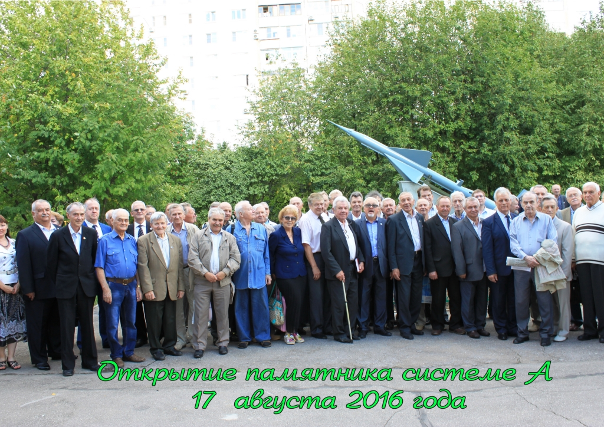"Наши" на митинге перед памятником Системе "А"

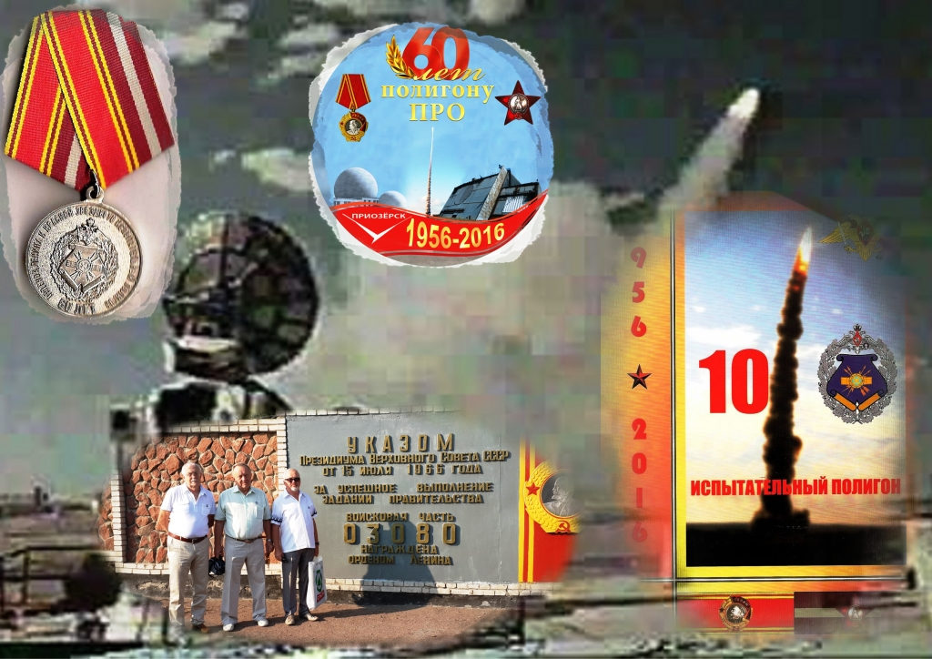"Наши" на Полигоне "Сары-Шаган" в честь его 60-летия: Трубников Ю.В., Большаков С.Б., Соколовский Л.К.
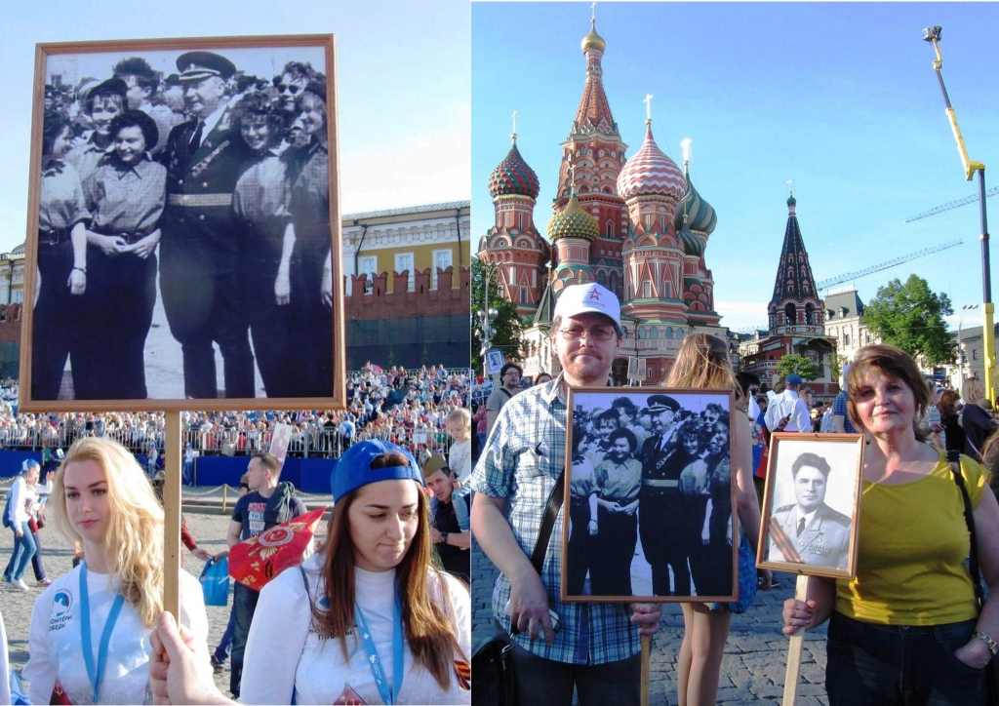"Наши" в Бессмертном полку на Красной площади Москвы 09.05.2017 г.
во главе с Давидович А.П.
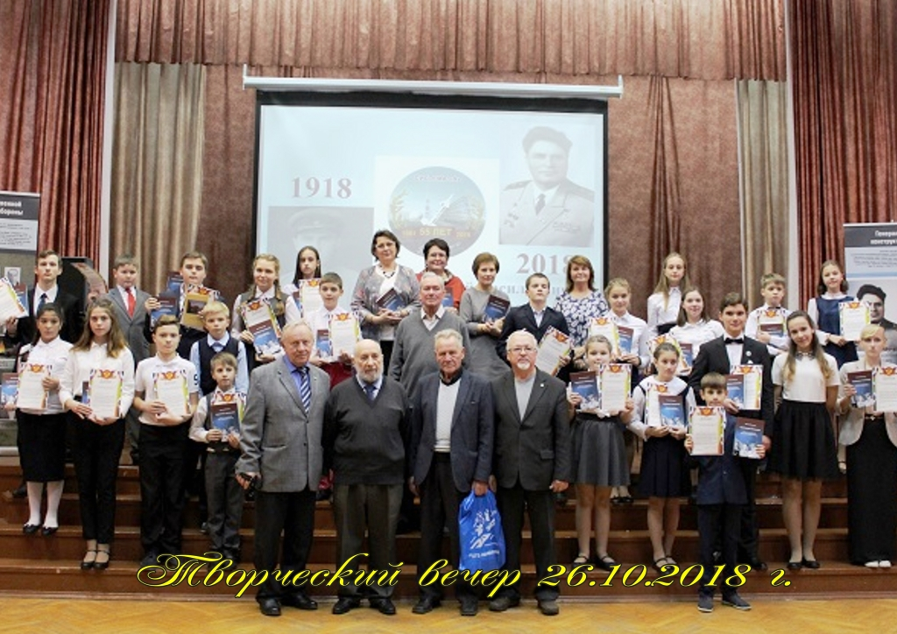"Наши" в жюри конкурса чтецов: Большаков С.Б., Гаврилин Е.В., Калинов А.И., Соколовский Л.К., Башкин В.М.

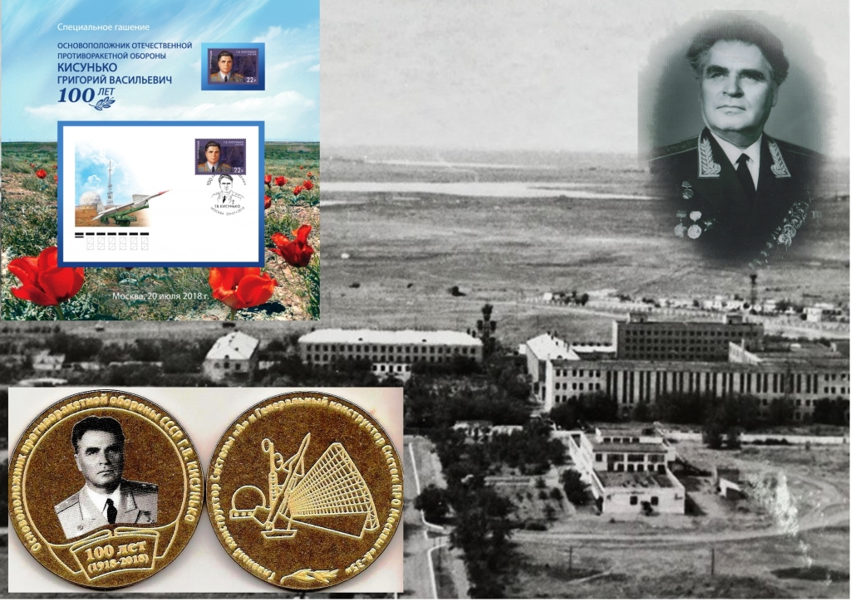"Наши" подарки - Памятная медаль и конверт первого дня, посвященные 100-летию Григория Васильевича КИСУНЬКО

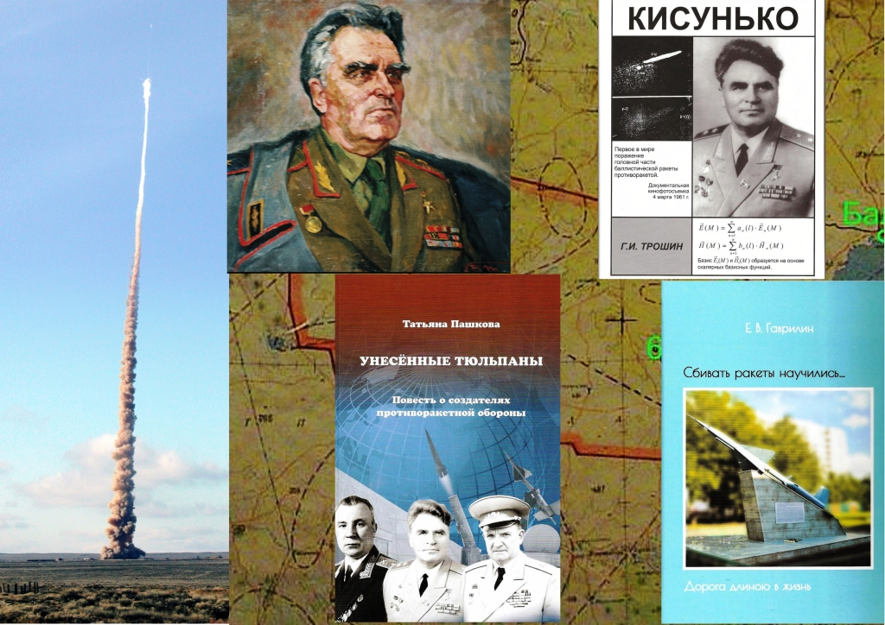Книги, изданные "Нашими" к 100-летию Первого Противоракетчика планеты Земля

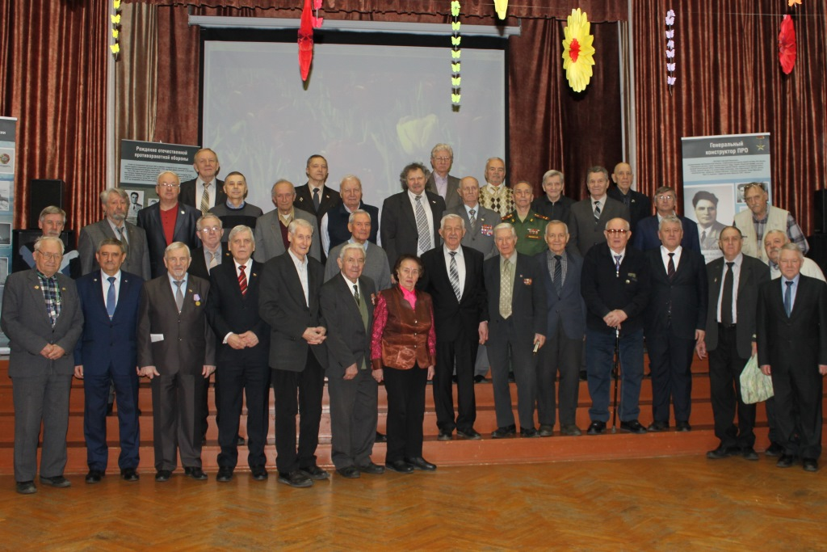"Наши" самые стойкие ветераны, досидевшие до окончания Отчетно-выборного собрания (с 16.00 до 19.30)

